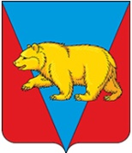

**Самойловский сельский Совет депутатов**

**Абанского района Красноярского края**

**ПОСТАНОВЛЕНИЕ**

10.04.2024г. с. Самойловка № 6

«Об утверждении отчета об исполнении

бюджета поселения за 1 квартал 2024 год»

1. Утвердить отчет об исполнении бюджета поселения по состоянию на 01.04.2024 года:

- по доходам в сумме 14 219 778 рублей 14 копеек, согласно приложениям № 2;

- по расходам в сумме 14 727 681 рублей 87 копеек, согласно приложениям № 3,4;

- дефицит бюджета в сумме 507 903 рублей 73 копейки согласно приложению №1;

2. Настоящее Постановление подлежит официальному опубликованию и вступает в силу со дня, следующего за днем его официального опубликования.

Глава Самойловского сельсовета С.В. Удодова